ЦЕНТРАЛЬНЫЙ БАНК РОССИЙСКОЙ ФЕДЕРАЦИИ
(БАНК РОССИИ)

Отделение по Пермскому краю Уральского главного управления
614990, г. Пермь, ул. Ленина, 19
www.cbr.ru

Пресс-релиз

Банк России предупреждает о новой схеме обмана

Телефонные мошенники стали использовать новую схему обмана: представляясь сотрудниками правоохранительных органов, они якобы расследуют дело о массовой утечке персональных данных из банков, которое ведется по поручению Центрального банка.
Злоумышленники звонят гражданам и сообщают, что среди скомпрометированных данных могут быть и их сведения. Они предлагают человеку сверить его банковские данные с базой утечек, чтобы привлечь собеседника в качестве потерпевшего.
Далее злоумышленники спрашивают, в каком банке обслуживается гражданин, просят данные его карты, в том числе трехзначный код на её оборотной стороне. Чтобы убедить потенциальную жертву в правдоподобности истории, мошенники могут направить ей в мессенджер или на электронную почту фото поддельного документа о проведении оперативно-розыскных мероприятий.
При поступлении такого телефонного звонка прервите разговор. Ни работники банков, ни сотрудники правоохранительных органов никогда не запрашивают данные банковской карты – ее номер, трехзначный код с оборотной стороны, смс-код. Эти сведения нужны только мошенникам.
Кроме того, ни Банк России, ни представители правоохранительных органов не направляют фото удостоверений или какие-либо другие документы.
О наиболее типичных схемах мошенничества, используемых для кражи денег у граждан, можно узнать в специальном разделе на сайте Банка России «Противодействие мошенническим практикам»:
- по ссылке http://cbr.ru/information_security/pmp/
- с помощью QR-кода
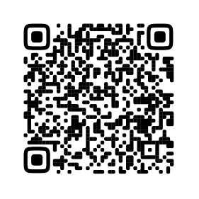
В разделе представлено описание самих схем и даны рекомендации о том, как противостоять злоумышленникам в той или иной ситуации.

Пресс-служба Отделения Пермь Уральского ГУ Банка России

